| **ĐỀ SỐ 8** | **ĐỀ ÔN TẬP CHK1 NĂM HỌC 2023 – 2024**  **Môn thi: Vật lí 11**  *Thời gian làm bài 45 phút không tính thời gian phát đề* |
| --- | --- |

*Họ và tên học sinh:……………………………………………………………. Lớp:………………………*

**Phần I. TRẮC NGHIỆM (28 câu - 7 điểm)**

1. **[NB]** Độ lệch cực đại so với vị trí cân bằng gọi là

**A.** Biên độ. **B.** Tần số. **C.** Li độ. **D.** Pha ban đầu

1. **[NB]** Trong dao động điều hòa thì nhóm đại lượng nào sau đây không thay đổi theo thời gian?

**A.** Li độ và thời gian. **B.** Biên độ và tần số góc.

**C.** Li độ và pha ban đầu. **D.** Tần số và pha dao động.

1. **[TH]** Một chất điểm dao động điều hòa có quỹ đạo là một đoạn thẳng dài 30 cm. Biên độ dao động của chất điểm là

**A.**30 cm. **B.** 15 cm. **C.** –15 cm. **D.** 7,5 cm.

1. **[NB]** Một chất điểm dao động với phương trình  (x tính bằng cm, t tính bằng s). Chất điểm này dao động với tần số góc là

**A. B. C. D.** 

1. **[NB]** Một vật dao động điều hòa theo phương trình Vận tốc của vật được tính bằng công thức

**A.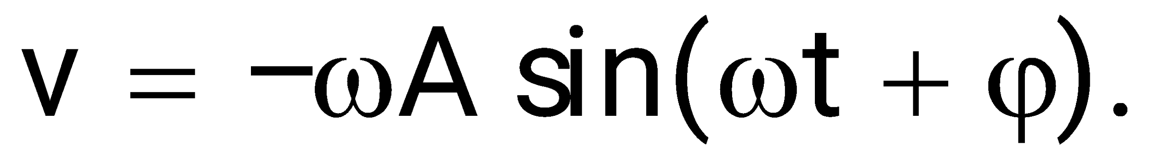 B.**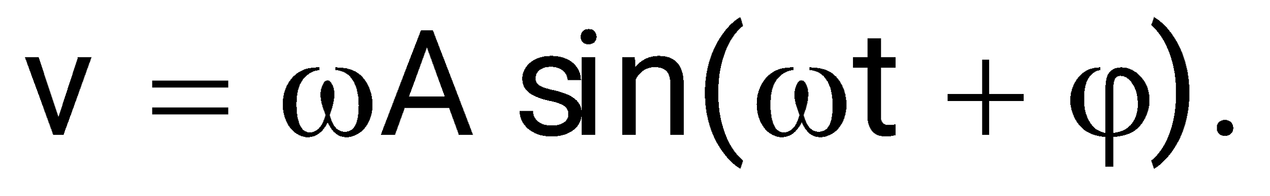

**C.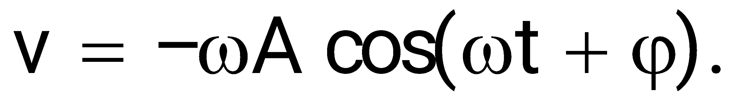 D.** 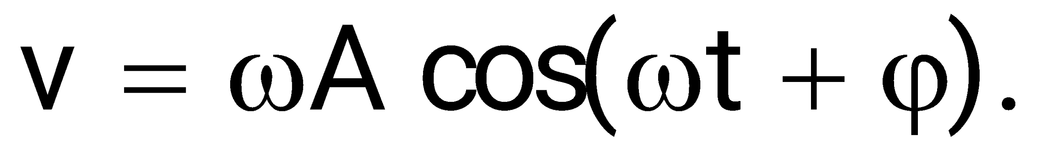

1. **[TH]** Một chất điểm dao động điều hòa trên trục Ox theo phương trình  ( x tính bằng cm, t tính bằng s). Tại thời điểm vận tốc của chất điểm này có giá trị bằng

**A.**. **B. C. D. **

1. **[NB]** Một con lắc lò xo có khối lượng vật nhỏ là m dao động điều hòa theo phương ngang với phương trình Mốc tính thế năng ở vị trí cân bằng. Cơ năng của con lắc là

**A.**  **B. 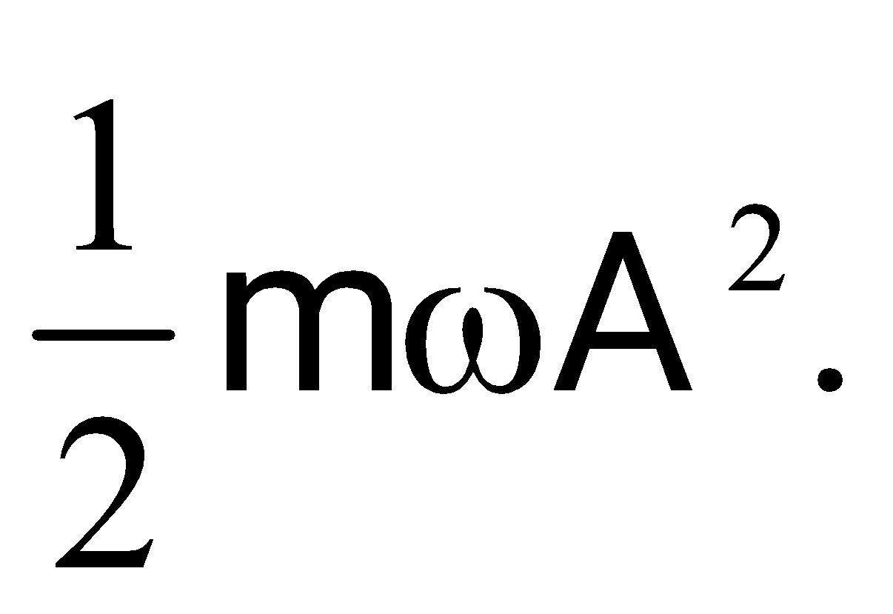 C.**  **D.** 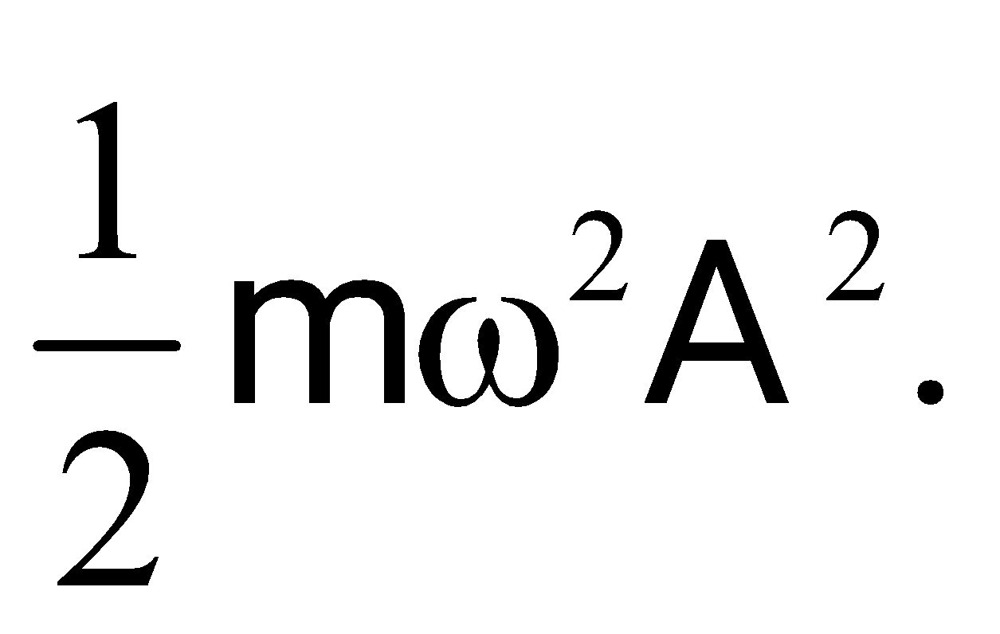

1. **[TH]** Một vật nhỏ khối lượng 100 g dao động theo phương trình (x tính bằng cm, t tính bằng s). Động năng cực đại của vật bằng

**A.** 32 mJ. **B.** 64 mJ. **C.** 16 mJ. **D.** 128 mJ.

1. **[NB]** Một vật dao động tắt dần có các đại lượng giảm liên tục theo thời gian là

**A.** biên độ và gia tốc. **B.** li độ và tốc độ.

**C.** biên độ và cơ năng. **D.** biên độ và tốc độ.

1. **[TH]** Một con lắc lò xo đang thực hiện dao động cưỡng bức dưới tác dụng của ngoại lực cưỡng bức với phương trình: (t tính bằng s). Con lắc dao động với tần số góc là

**A.**  **B. C.**  **D.** 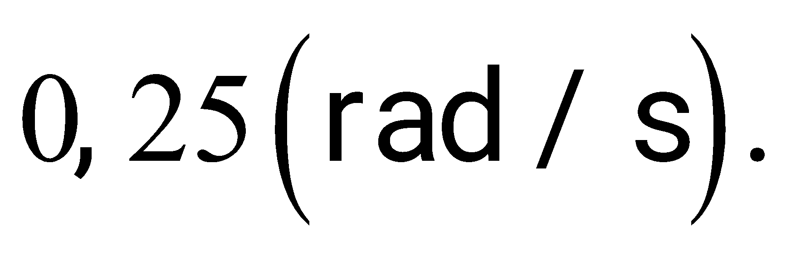

1. **[NB]** Độ dịch chuyển lớn nhất của phần tử sóng khỏi vị trí cân bằng gọi là

**A.** tốc độ truyền sóng. **B.** bước sóng. **C.** biên độ sóng. **D.** cường độ sóng.

1. **[NB]** Khi có sóng ngang truyền qua, các phần tử vật chất của môi trường dao động

**A.** theo phương song song với phương truyền sóng.

**B.** cùng pha với nhau.

**C.** theo phương vuông góc với phương truyền sóng.

**D.** với các tần số khác nhau.

1. **[TH]** Một sóng cơ truyền dọc theo trục Ox với phương trình 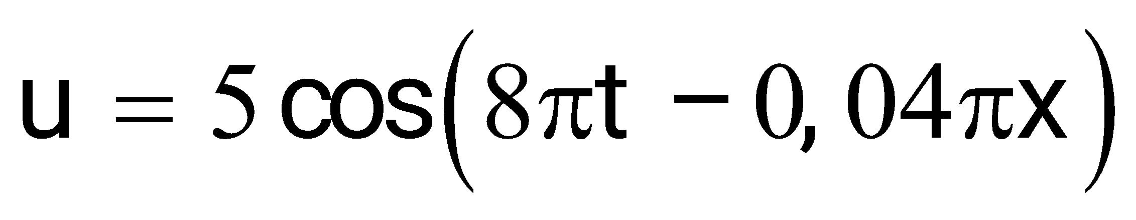(u và x tính bằng cm, t tính bằng s). Tại thời điểm tọa độ phần tử M là đang có li độ là

**A.** 5,0 cm. **B. –**5,0 cm. **C.** 2,5 cm. **D. –**2,5 cm.

1. **[NB]** Trong sự truyền sóng cơ, tốc độ lan truyền dao động trong môi trường được gọi là

**A.** bước sóng. **B.** biên độ của sóng. **C.** năng lượng sóng. **D.** tốc độ truyền sóng.

1. **[NB]** Trong sự truyền sóng cơ, tần số dao động của một phần tử môi trường có sóng truyền qua được gọi là

**A.** tốc độ truyền sóng. **B.** năng lượng sóng. **C.** tần số của sóng. **D.** biên độ của sóng.

1. **[NB]** Quãng đường sóng truyền đi được trong một chu kì gọi là

**A.** tốc độ truyền sóng. **B.** bước sóng. **C.** cường độ sóng. **D.** bước sóng.

1. **[TH]** Một sóng cơ hình sin truyền theo trục Ox với chu kì *T*. Khoảng cách giữa hai điểm gần nhau nhất trên phương truyền sóng mà các phần tử tại đó dao dao động cùng pha nhau là 10 cm. Quãng đường mà sóng truyền được trong khoảng thời gian 0,5*T* bằng

**A.** 10 cm. **B.** 20 cm. **C.** 5 cm. **D.** 15 cm.

1. **[TH]** Một dao động hình sin có phương trình 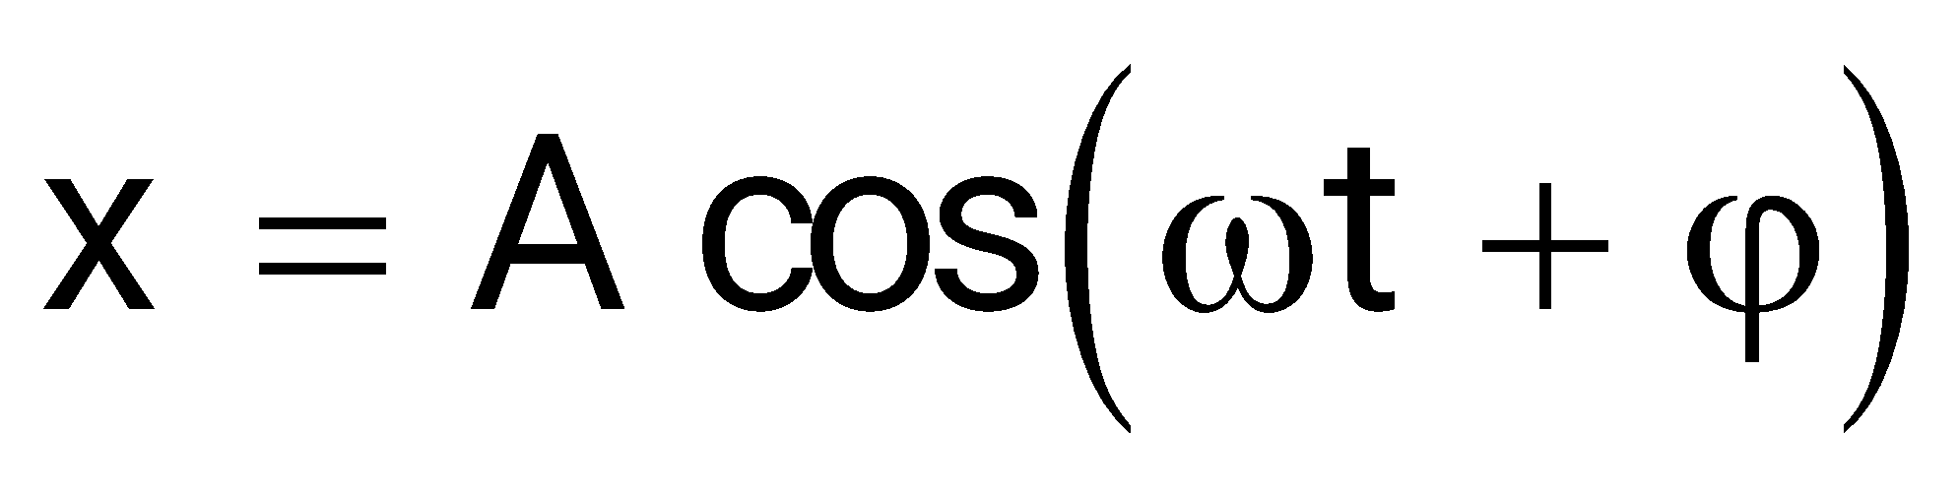truyền đi trong một môi trường đàn hồi với vận tốc v. Bước sóng λ thỏa mãn hệ thức nào

**A.** 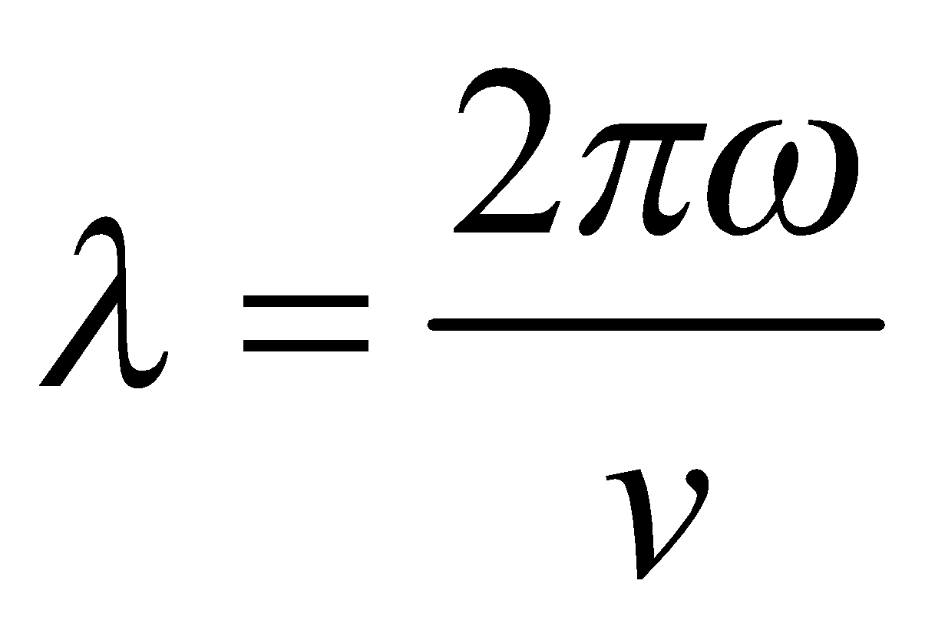. **B.** 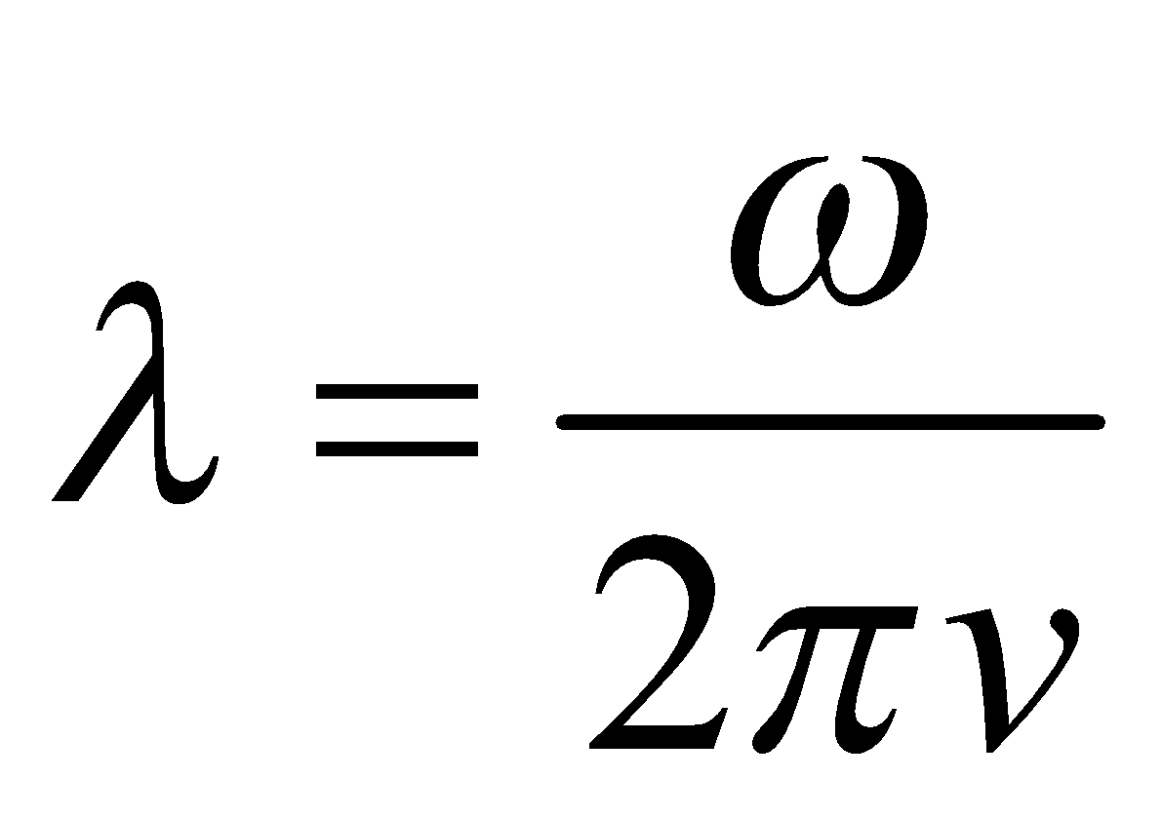. **C.** 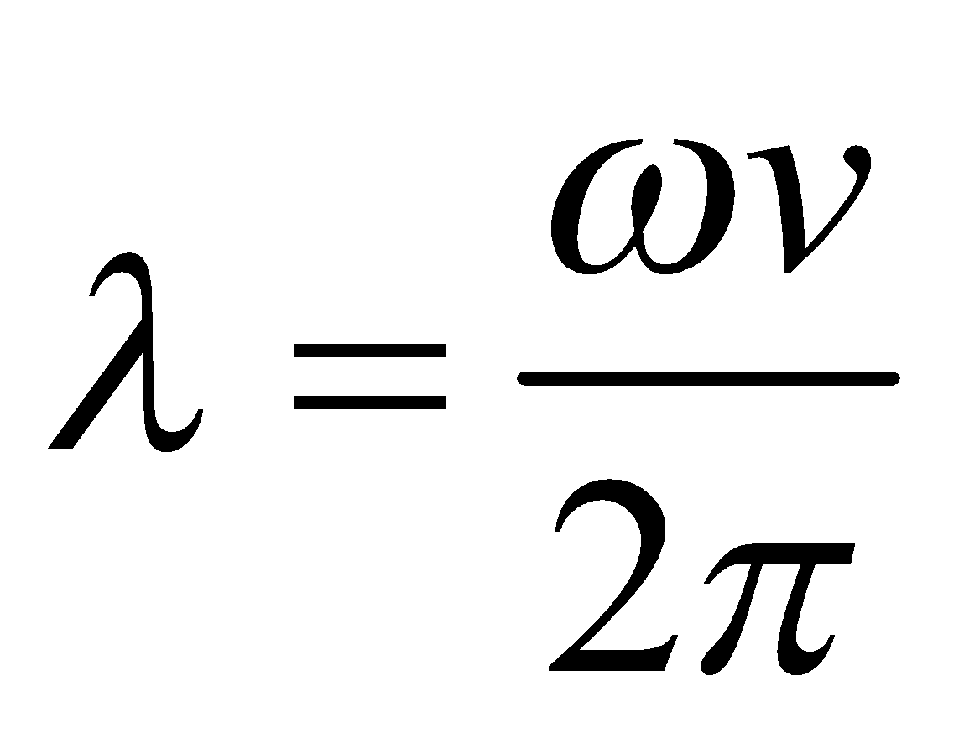. **D.** 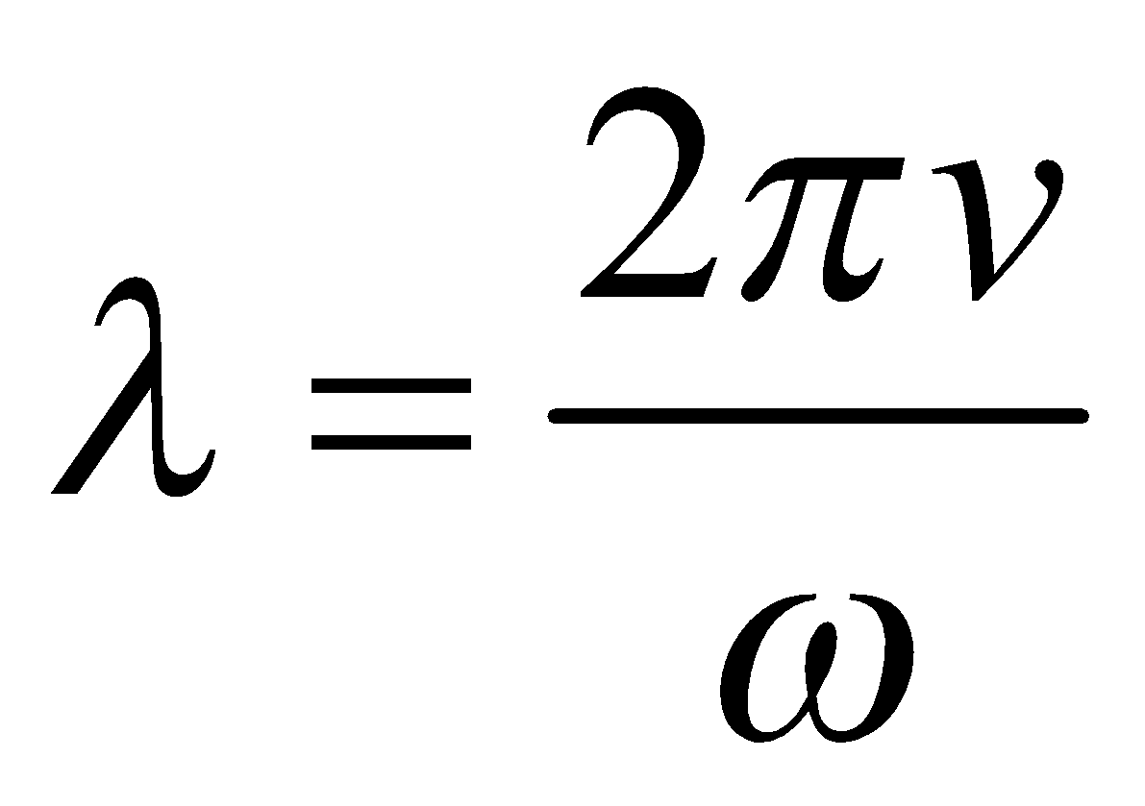.

1. **[NB]** Theo thứ tự bước sóng tăng dần thì sắp xếp nào dưới đây là đúng?

**A.** Sóng vi ba, tia tử ngoại, tia hồng ngoại, tia $X$.

**B.** Tia $X$, tia tử ngoại, tia hồng ngoại, sóng vi ba.

**C.** Tia tử ngoại, tia hồng ngoại, sóng vi ba, tia $X$.

**D.** Tia hồng ngoại, tia tử ngoại, sóng vi ba, tia $X$.

1. **[TH]** Sóng điện từ và sóng cơ học không có chung tính chất nào dưới đây ?

**A.** Phản xạ. **B.** Truyền được trong chân không.

**C.** Mang năng lượng. **D.** Khúc xạ.

1. **[NB]** Hai sóng phát ra từ hai nguồn kết hợp. Cực đại giao thoa nằm tại các điểm có hiệu khoảng cách tới hai nguồn sóng bằng

**A.** một ước số của bước sóng. **B.** một bội số nguyên của bước sóng.

**C.** một bội số lẻ của nửa bước sóng. **D.** một ước số của nửa bước sóng.

1. **[NB]** Trong thí nghiệm giao thoa ánh sáng khe Y-âng, nguồn sáng S cách đều hai khe S1 và S2. Với k là số nguyên, tại M là vị trí vân tối khi hiệu đường đi từ hai khe đến M bằng

**A.** 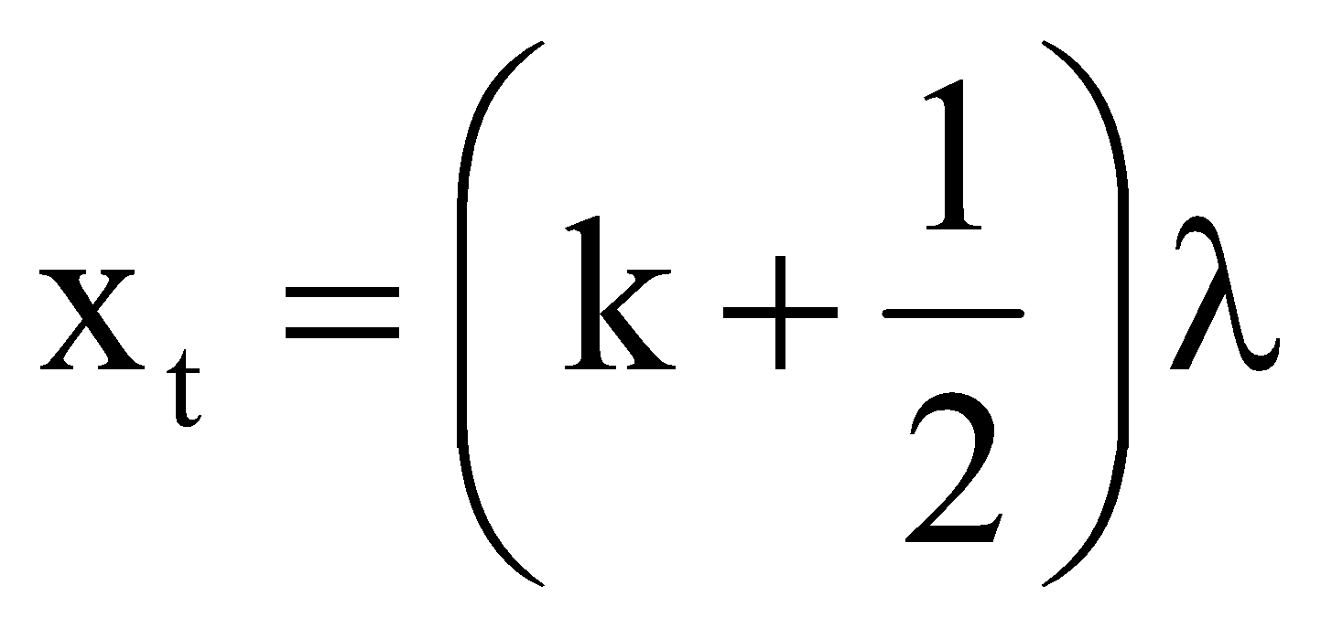. **B.**  **C.** 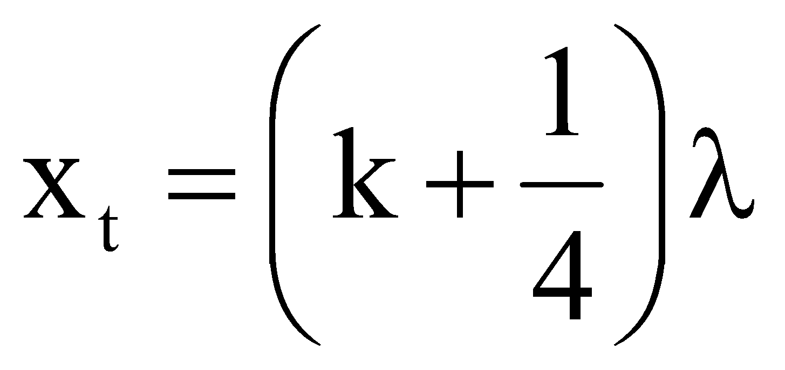. **D.** 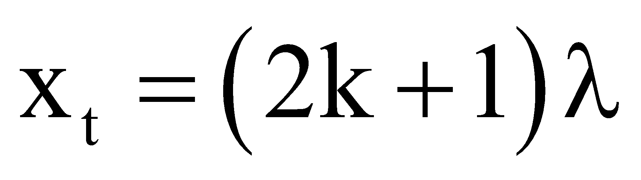.

1. **[TH]** Trong thí ghiệm về giao thoa sóng trên bề mặt chất lỏng với hai nguồn dao động cùng pha. Bước sóng 3 cm. Trong vùng gặp nhau của hai sóng có bốn điểm M, N, P, Q mà hiệu đường đi từ chúng đến hai nguồn lần lượt là ; ;; . Trong các điểm trên thì điểm nào dao động với biên độ cực tiểu?

**A.** Điểm P. **B.** Điểm M. **C.** Điểm Q. **D.** Điểm N.

1. **[TH]** Tiến hành thí nghiệm Y-âng về giao thoa ánh sáng với ánh sáng đơn sắc. Trên màn quan sát, vân sáng bậc 5 cách vân trung tâm 4,5 mm. Khoảng vân giao thoa trên màn là

**A.** 0,65 mm. **B.** 0,90 mm. **C.** 0,45 mm. **D.** 0,40 mm.

1. **[NB]** Sóng truyền trên một sợi dây có hai đầu cố định với bước sóng . Muốn có sóng dừng trên dây thì chiều dài  của sợi dây phải thỏa mãn công thức nào sau đây?

**A.** 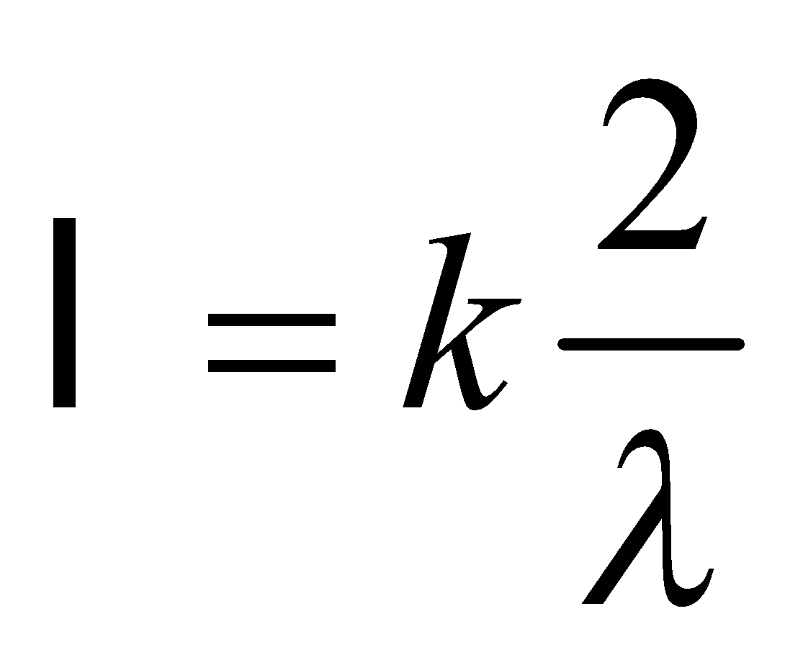 với k =1, 2, 3… **B.** 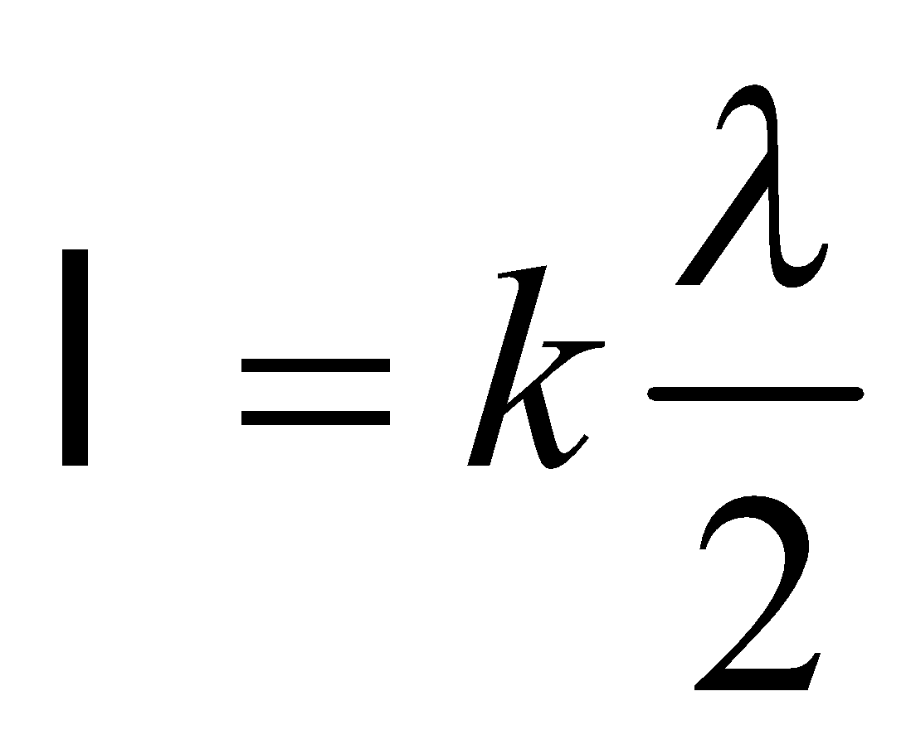với k =1,2,3…

**C.** 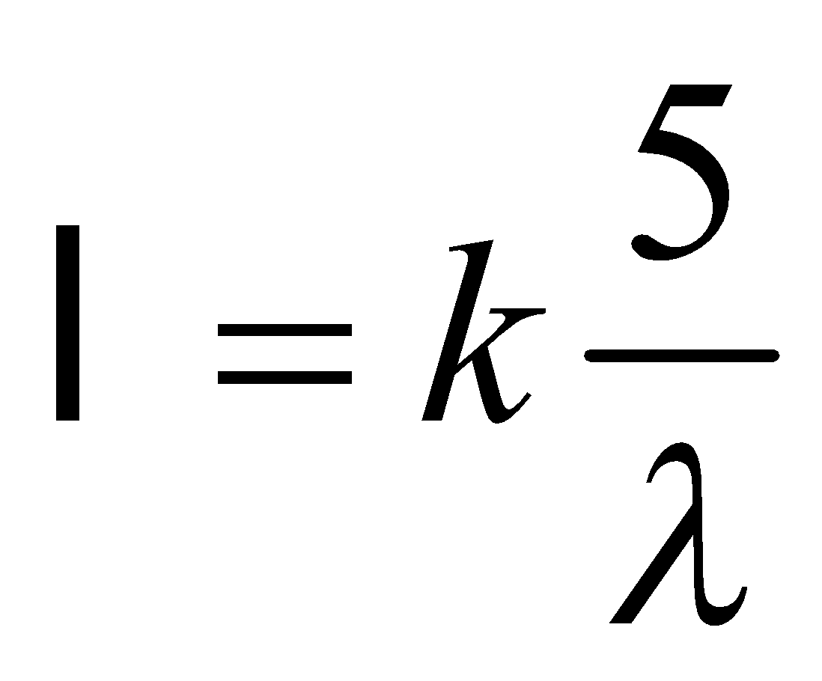với k =1,2,3… **D.** 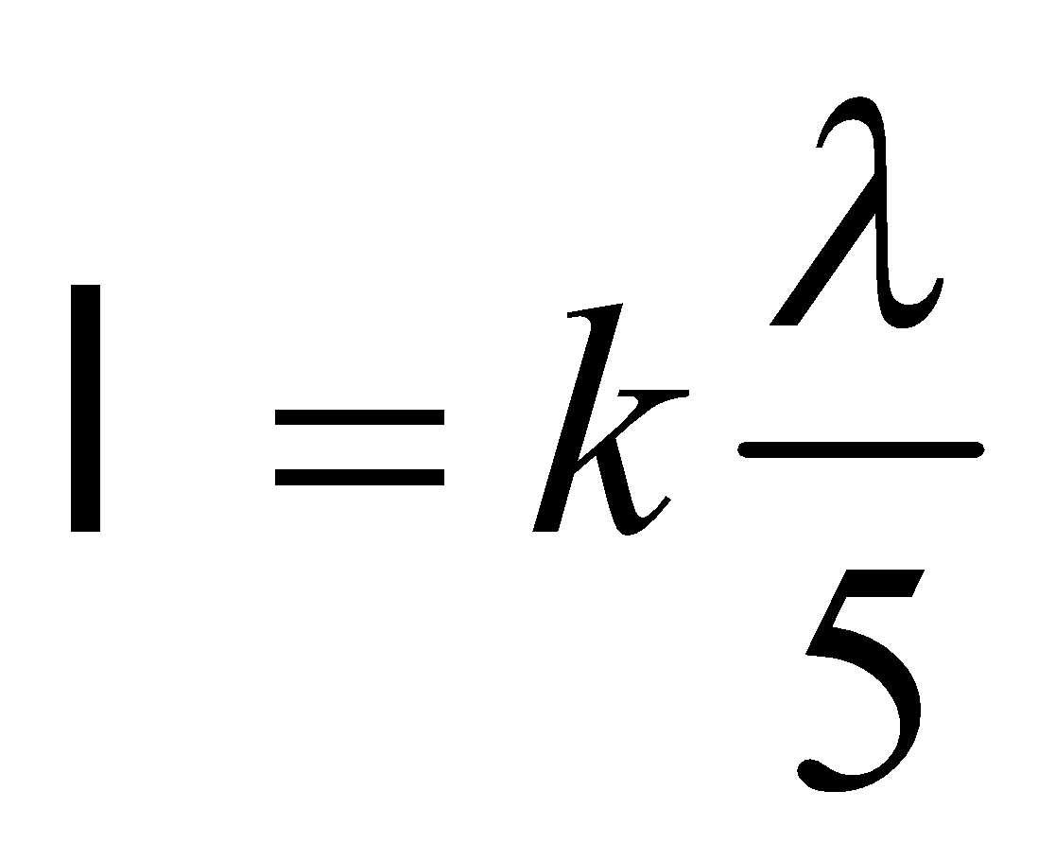với k =1,2,3…

1. **[NB]** Khi có sóng dừng trên dây thì khoảng cách giữa hai nút sóng liên tiếp là

**A.** một bước sóng. **B.** một phần ba bước sóng.

**C.** một nửa bước sóng. **D.** một phần tư bước sóng.

1. **[TH]** Trên một sợi dây đàn hồi có chiều dài , hai đầu dây cố định và đang có sóng dừng. Trên dây có một bụng sóng. Biết tốc độ truyền sóng trên dây là v không đổi. Tần số của sóng là

**A.**. **B.**. **C.**. **D.** .

1. **[TH]** Trên một sợi dây dài 2 m đang có sóng dừng với tần số 100 Hz, người ta thấy ngoài 2 đầu dây cố định còn có 3 điểm khác luôn đứng yên. Tốc độ truyền sóng trên dây là

**A. B.** **C.** **D.**

**Phần II. TỰ LUẬN (3 điểm)**

1. **[VD]** Một dao động điều hòa có vận tốc và li độ tại thời điểm t1 và t2 tương ứng là: Vận tốc có độ lớn cực đại của vật bằng
2. **[VDC]**Trong một thí nghiệm về giao thoa sóng trên mặt nước, hai nguồn kết hợp A và B dao động với tần số 15 Hz và cùng pha. Tại một điểm M cách nguồn A và B những khoảng d1 = 16 cm và d2 = 20 cm, sóng có biên độ cực tiểu. Giữa M và đường trung trực của AB có hai dãy cực đại. Tốc độ truyền sóng trên mặt nước là
3. **[VD]** Một sợi dây AB dài 100 cm căng ngang, đầu B cố định, đầu A gắn với một nhánh của âm thoa dao động điều hòa với tần số 40 Hz. Trên dây AB có một sóng dừng ổn định, A được coi là nút sóng. Tốc độ truyền sóng trên dây là 20 m/s. Kể cả A và B, trên dây có
4. **[VD]** Một vật dao động điều hòa với biên độ 6 cm. Mốc thế năng ở vị trí cân bằng. Khi vật có động năng bằng 0,75 lần cơ năng thì vật cách vị trí cân bằng một đoạn
5. **[VD]** Một sóng cơ truyền dọc theo trục Ox với phương trình: (u, x tính theo cm, t tính theo s). Xác định biên độ, chu kì và tốc độ truyền sóng và bước sóng,
6. **[VD]** Trong một thí nghiệm về giao thoa sóng nước, hai nguồn A và B cách nhau 16 cm, dao động điều hòa theo phương vuông góc với mặt nước với cùng phương trình (u tính bằng mm, t tính bằng s). Tốc độ truyền sóng trên mặt nước là Trên đoạn AB, số điểm dao động với biên độ cực đại là

**LỜI GIẢI**

**Phần I. TRẮC NGHIỆM**

**BẢNG ĐÁP ÁN**

| 1.A | 2.B | 3.B | 4.D | 5.A | 6.B | 7.D | 8.A | 9.C | 10.A |
| --- | --- | --- | --- | --- | --- | --- | --- | --- | --- |
| 11.C | 12.C | 13.B | 14.D | 15.C | 16.D | 17.C | 18.D | 19.B | 20.B |
| 21.B | 22.A | 23.C | 24.B | 25.B | 26.C | 27.A | 28.D |  |  |
|  |  |  |  |  |  |  |  |  |  |

**Phần I. TRẮC NGHIỆM (28 câu - 7 điểm)**

1. **[NB]** Độ lệch cực đại so với vị trí cân bằng gọi là

**A.** Biên độ. **B.** Tần số. **C.** Li độ. **D.** Pha ban đầu

**Lời giải:**

Độ lệch cực đại so với vị trí cân bằng là biên độ. **Chọn A**

1. **[NB]** Trong dao động điều hòa thì nhóm đại lượng nào sau đây không thay đổi theo thời gian?

**A.** Li độ và thời gian. **B.** Biên độ và tần số góc.

**C.** Li độ và pha ban đầu. **D.** Tần số và pha dao động.

**Lời giải:**

Nhóm đại lượng không đổi theo thời gian là biên độ và tần số góc. **Chọn B**

1. **[TH]** Một chất điểm dao động điều hòa có quỹ đạo là một đoạn thẳng dài 30 cm. Biên độ dao động của chất điểm là

**A.**30 cm. **B.** 15 cm. **C.** –15 cm. **D.** 7,5 cm.

**Lời giải:**

**Biên độ 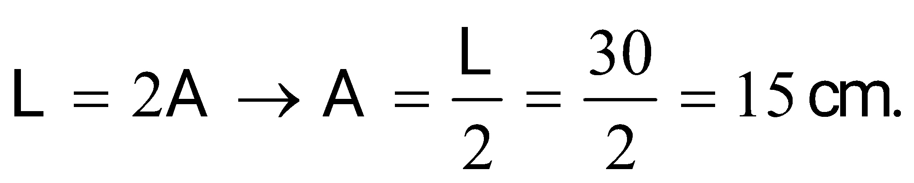Chọn B**

1. **[NB]** Một chất điểm dao động với phương trình  (x tính bằng cm, t tính bằng s). Chất điểm này dao động với tần số góc là

**A. B. C. D.** 

**Lời giải:**

Tần số góc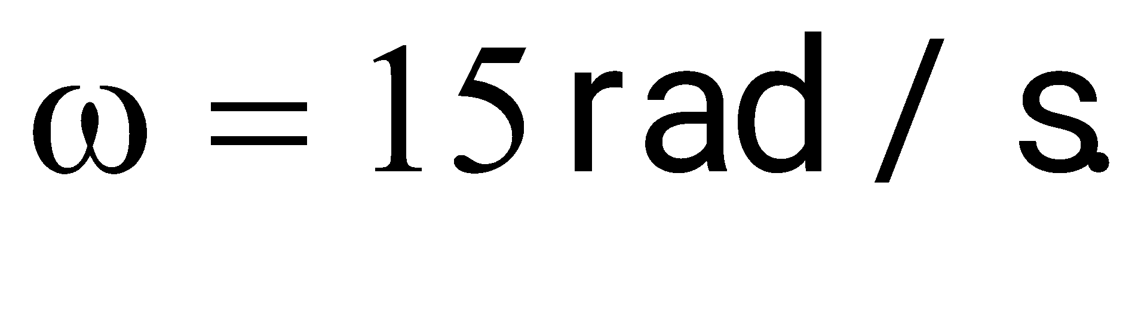 **Chọn D**

1. **[NB]** Một vật dao động điều hòa theo phương trình Vận tốc của vật được tính bằng công thức

**A. B.**

**C. D. **

**Lời giải:**

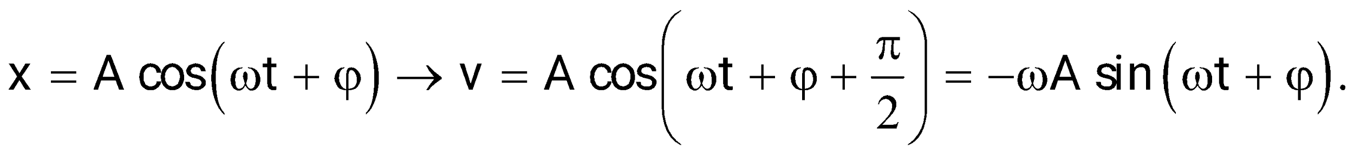 **Chọn A**

1. **[TH]** Một chất điểm dao động điều hòa trên trục Ox theo phương trình  ( x tính bằng cm, t tính bằng s). Tại thời điểm vận tốc của chất điểm này có giá trị bằng

**A.**. **B. C. D. **

**Lời giải:**

Vận tốc tại thời điểm

 **Chọn B**

1. **[NB]** Một con lắc lò xo có khối lượng vật nhỏ là m dao động điều hòa theo phương ngang với phương trình Mốc tính thế năng ở vị trí cân bằng. Cơ năng của con lắc là

**A.**  **B.**  **C.**  **D.** 

**Lời giải:**

Cơ năng

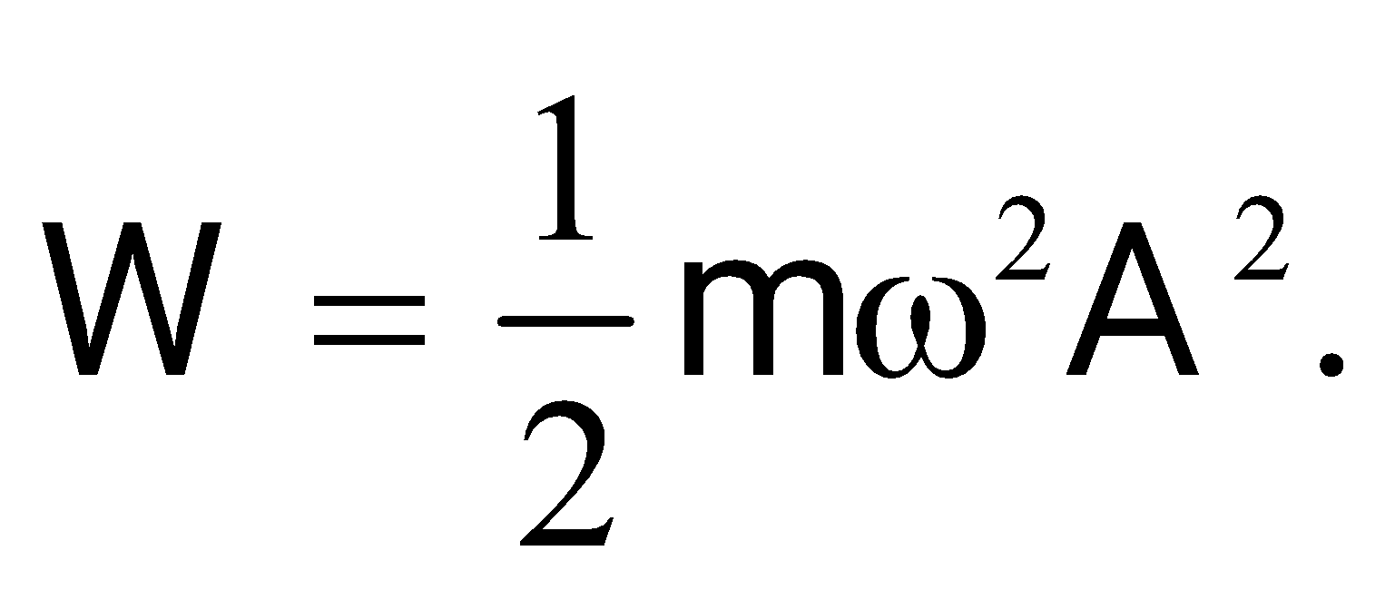 **Chọn D**

1. **[TH]** Một vật nhỏ khối lượng 100 g dao động theo phương trình (x tính bằng cm, t tính bằng s). Động năng cực đại của vật bằng

**A.** 32 mJ. **B.** 64 mJ. **C.** 16 mJ. **D.** 128 mJ.

**Lời giải:**

Động năng cực đại

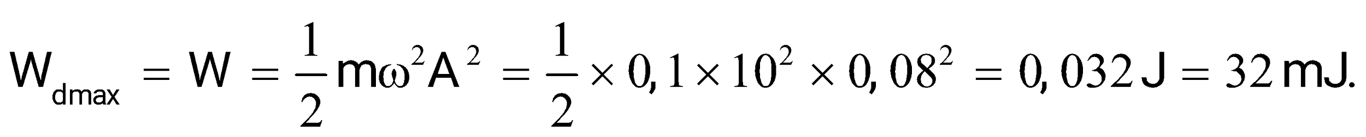**Chọn A**

1. **[NB]** Một vật dao động tắt dần có các đại lượng giảm liên tục theo thời gian là

**A.** biên độ và gia tốc. **B.** li độ và tốc độ.

**C.** biên độ và cơ năng. **D.** biên độ và tốc độ.

**Lời giải:**

Một vật dao động tắt dần có các đại lượng giảm liên tục theo thời gian là biên độ và cơ năng. **Chọn C**

1. **[TH]** Một con lắc lò xo đang thực hiện dao động cưỡng bức dưới tác dụng của ngoại lực cưỡng bức với phương trình: t tính bằng s). Con lắc dao động với tần số góc là

**A.**  **B. C.**  **D. **

**Lời giải:**

Con lắc dao động với tần số góc là tần số góc của ngoại lực

 **Chọn A**

1. **[NB]** Độ dịch chuyển lớn nhất của phần tử sóng khỏi vị trí cân bằng gọi là

**A.**tốc độ truyền sóng. **B.** bước sóng. **C.** biên độ sóng. **D.** cường độ sóng.

**Lời giải:**

Độ dịch chuyển lớn nhất của phần tử sóng khỏi vị trí cân bằng gọi là biên độ sóng. **Chọn C**

1. **[NB]** Khi có sóng ngang truyền qua, các phần tử vật chất của môi trường dao động

**A.** theo phương song song với phương truyền sóng.

**B.** cùng pha với nhau.

**C.** theo phương vuông góc với phương truyền sóng.

**D.** với các tần số khác nhau.

**Lời giải:**

Khi có sóng ngang truyền qua, các phần tử vật chất của môi trường dao động theo phương vuông góc với phương truyền sóng. **Chọn C**

1. **[TH]** Một sóng cơ truyền dọc theo trục Ox với phương trình (u và x tính bằng cm, t tính bằng s). Tại thời điểm tọa độ phần tử M là đang có li độ là

**A.**5,0 cm. **B. –**5,0 cm. **C.** 2,5 cm. **D. –**2,5 cm.

**Lời giải:**

Tại thời điểm tọa độ phần tử M là đang có li độ là

**Chọn B**

1. **[NB]** Trong sự truyền sóng cơ, tốc độ lan truyền dao động trong môi trường được gọi là

**A.** bước sóng. **B.** biên độ của sóng. **C.** năng lượng sóng. **D.** tốc độ truyền sóng.

**Lời giải:**

Trong sự truyền sóng cơ, tốc độ lan truyền dao động trong môi trường được gọi là tốc độ truyền sóng. **Chọn D**

1. **[NB]** Trong sự truyền sóng cơ, tần số dao động của một phần tử môi trường có sóng truyền qua được gọi là

**A.** tốc độ truyền sóng. **B.** năng lượng sóng. **C.** tần số của sóng. **D.** biên độ của sóng.

**Lời giải:**

Trong sự truyền sóng cơ, tần số dao động của một phần tử môi trường có sóng truyền qua được gọi là tần số của sóng. **Chọn C**

1. **[NB]** Quãng đường sóng truyền đi được trong một chu kì gọi là

**A.** tốc độ truyền sóng. **B.** bước sóng. **C.** cường độ sóng. **D.** bước sóng.

**Lời giải:**

Quãng đường sóng truyền đi được trong một chu kì gọi là bước sóng. **Chọn D**

1. **[TH]** Một sóng cơ hình sin truyền theo trục Ox với chu kì *T*. Khoảng cách giữa hai điểm gần nhau nhất trên phương truyền sóng mà các phần tử tại đó dao dao động cùng pha nhau là 10 cm. Quãng đường mà sóng truyền được trong khoảng thời gian 0,5*T* bằng

**A.**10 cm. **B.**20 cm. **C.**5 cm. **D.**15 cm.

**Lời giải:**

Quãng đường mà sóng truyền được trong khoảng thời gian  là

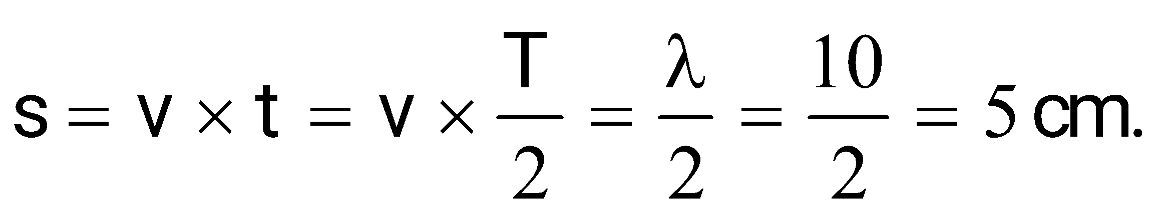**Chọn C**

1. **[TH]** Một dao động hình sin có phương trình truyền đi trong một môi trường đàn hồi với vận tốc v. Bước song λ thỏa mãn hệ thức nào

**A.** . **B.** . **C.** . **D.** .

**Lời giải:**

Bước sóng

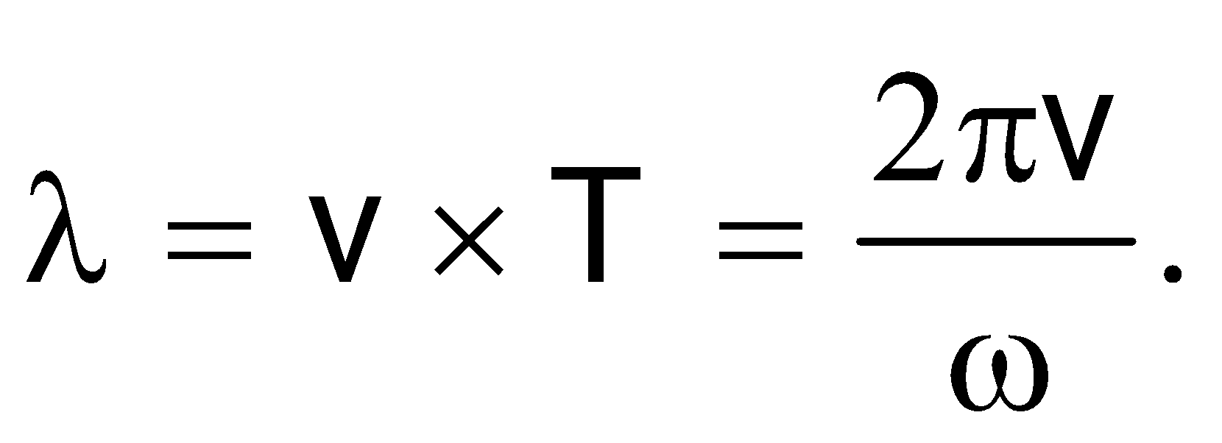**Chọn D**

1. **[NB]** Theo thứ tự bước sóng tăng dần thì sắp xếp nào dưới đây là đúng?

**A.** Sóng vi ba, tia tử ngoại, tia hồng ngoại, tia $X$.

**B.** Tia $X$, tia tử ngoại, tia hồng ngoại, sóng vi ba.

**C.** Tia tử ngoại, tia hồng ngoại, sóng vi ba, tia $X$.

**D.** Tia hồng ngoại, tia tử ngoại, sóng vi ba, tia $X$.

**Lời giải:**

Theo thứ tự bước sóng tăng dần Tia $X$, tia tử ngoại, tia hồng ngoại, sóng vi ba. **Chọn B**

1. **[TH]** Sóng điện từ và sóng cơ học không có chung tính chất nào dưới đây ?

**A.** Phản xạ. **B.** Truyền được trong chân không.

**C.** Mang năng lượng. **D.** Khúc xạ.

**Lời giải:**

Sóng điện từ truyền được trong chân không, sóng cơ không truyền được trong chân không. **Chọn B**

1. **[NB]** Hai sóng phát ra từ hai nguồn kết hợp. Cực đại giao thoa nằm tại các điểm có hiệu khoảng cách tới hai nguồn sóng bằng

**A.** một ước số của bước sóng. **B.** một bội số nguyên của bước sóng.

**C.** một bội số lẻ của nửa bước sóng. **D.** một ước số của nửa bước sóng.

**Lời giải:**

Cực đại giao thoa nằm tại các điểm có hiệu khoảng cách tới hai nguồn sóng 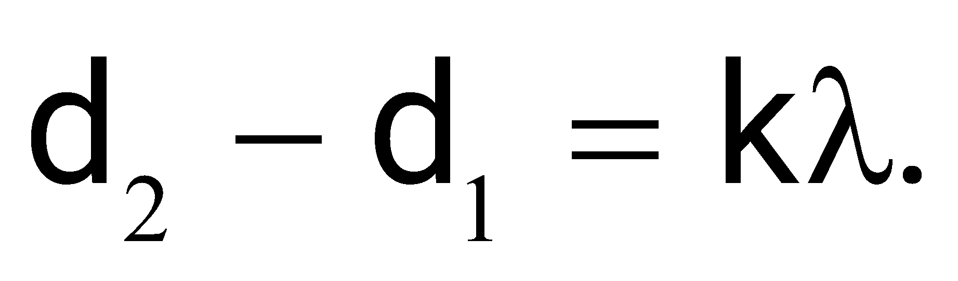**Chọn B**

1. **[NB]** Trong thí nghiệm giao thoa ánh sáng khe Y-âng, nguồn sáng S cách đều hai khe S1 và S2. Với k là số nguyên, tại M là vị trí vân tối khi hiệu đường đi từ hai khe đến M bằng

**A.** . **B.**  **C.** . **D.** .

**Lời giải:**

Vị trí vận tối . **Chọn A**

1. **[TH]** Trong thí ghiệm về giao thoa sóng trên bề mặt chất lỏng với hai nguồn dao động cùng pha. Bước sóng 3 cm. Trong vùng gặp nhau của hai sóng có bốn điểm M, N, P, Q mà hiệu đường đi từ chúng đến hai nguồn lần lượt là ; ;; . Trong các điểm trên thì điểm nào dao động với biên độ cực tiểu?

**A.**Điểm P. **B.** Điểm M. **C.** Điểm Q. **D.** Điểm N.

**Lời giải:**

Biên độ từng điểm

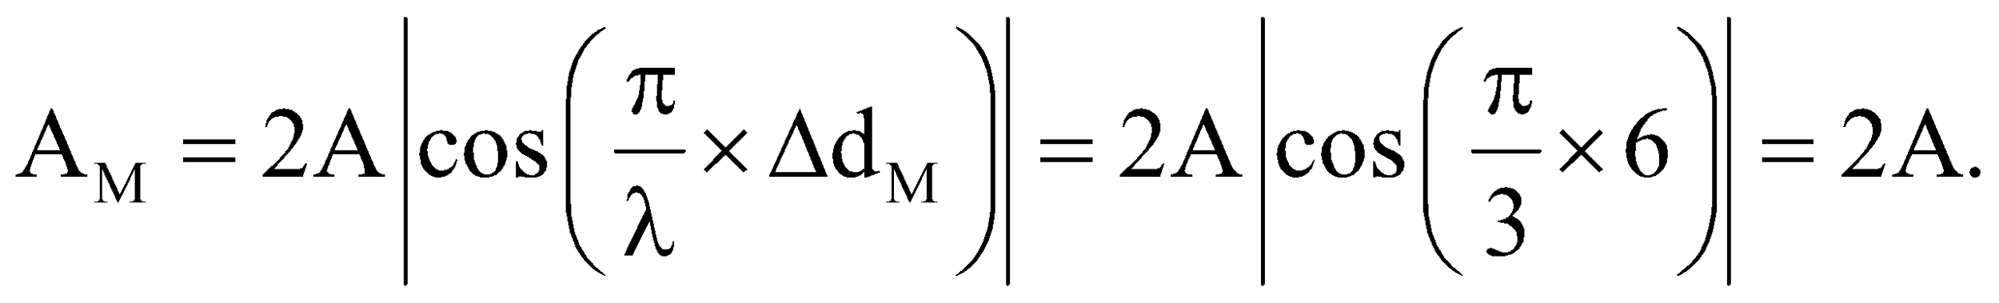

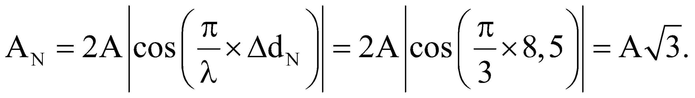

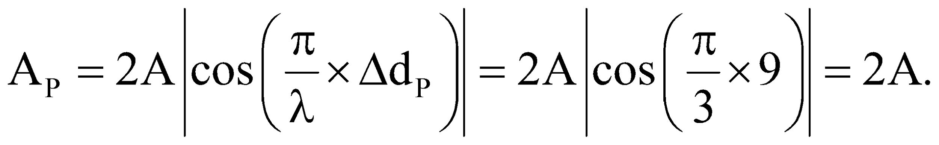

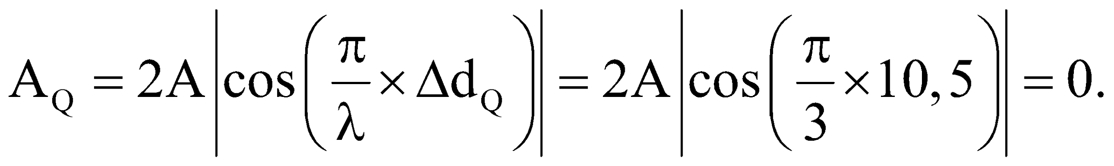

Vậy điểm Q dao động với biên độ cực tiểu. **Chọn C**

1. **[TH]** Tiến hành thí nghiệm Y-âng về giao thoa ánh sáng với ánh sáng đơn sắc. Trên màn quan sát, vân sáng bậc 5 cách vân trung tâm 4,5 mm. Khoảng vân giao thoa trên màn là

**A.**0,65 mm. **B.** 0,90 mm. **C.** 0,45 mm. **D.** 0,40 mm.

**Lời giải:**

Khoảng vân

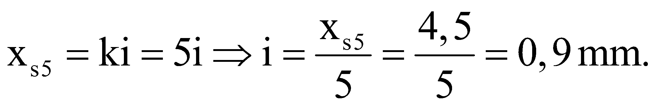**Chọn B**

1. **[NB]** Sóng truyền trên một sợi dây có hai đầu cố định với bước sóng . Muốn có sóng dừng trên dây thì chiều dài  của sợi dây phải thỏa mãn công thức nào sau đây?

**A.**  với k =1, 2, 3… **B.** với k =1,2,3…

**C.** với k =1,2,3… **D.** với k =1,2,3…

**Lời giải:**

Sóng truyền trên một sợi dây có hai đầu cố định với bước sóng . Muốn có sóng dừng trên dây thì chiều dài  của sợi dây phải thỏa mãn công thức 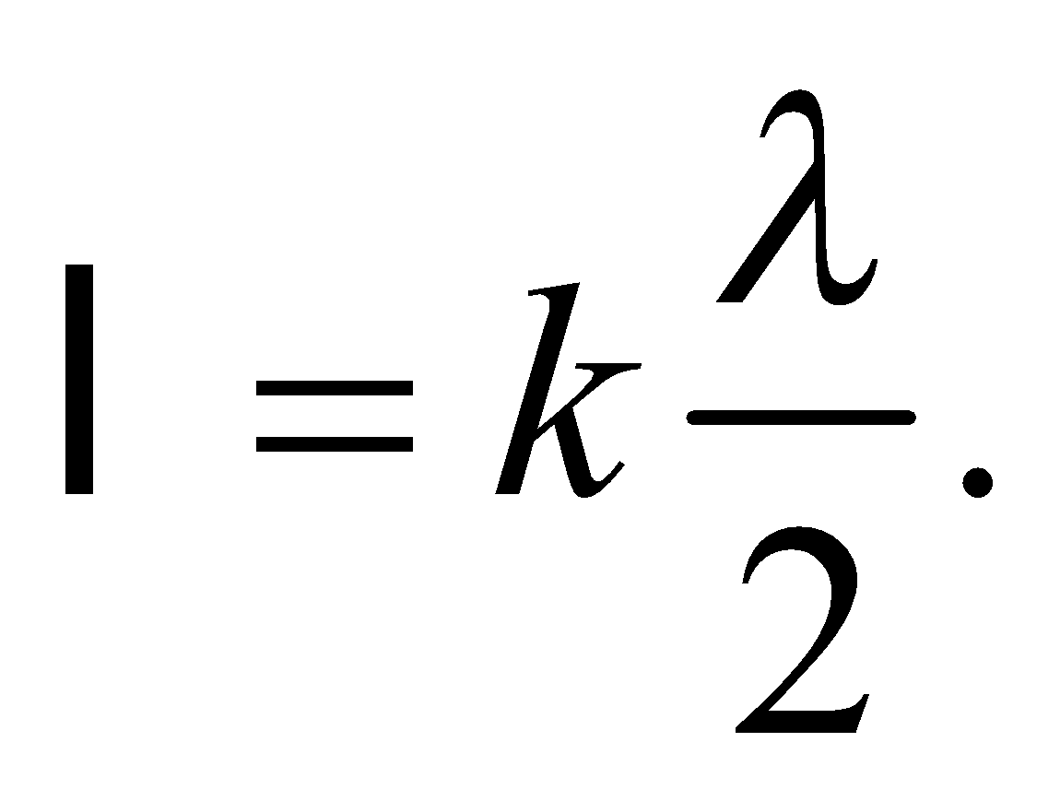 **Chọn B**

1. **[NB]** Khi có sóng dừng trên dây thì khoảng cách giữa hai nút sóng liên tiếp là

**A.** một bước sóng. **B.** một phần ba bước sóng.

**C.** một nửa bước sóng. **D.** một phần tư bước sóng.

**Lời giải:**

Khi có sóng dừng trên dây thì khoảng cách giữa hai nút sóng liên tiếp là 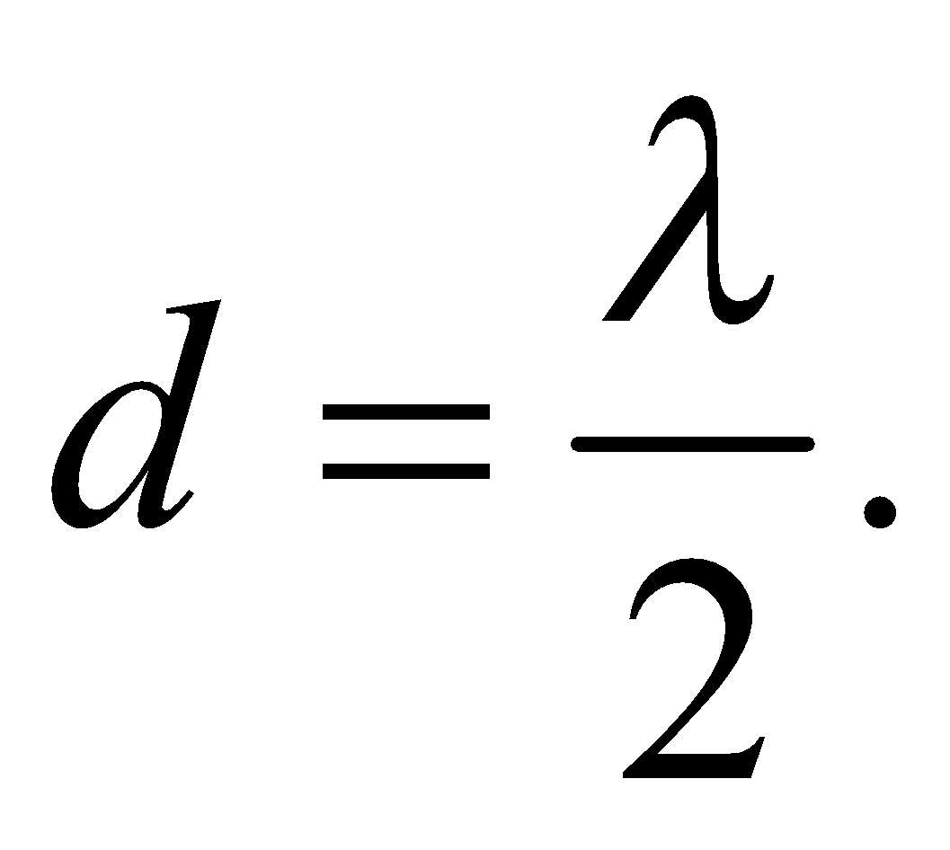 **Chọn C**

1. **[TH]** Trên một sợi dây đàn hồi có chiều dài , hai đầu dây cố định và đang có sóng dừng. Trên dây có một bụng sóng. Biết tốc độ truyền sóng trên dây là v không đổi. Tần số của sóng là

**A.**. **B.**. **C.**. **D.** .

**Lời giải:**

Tần số

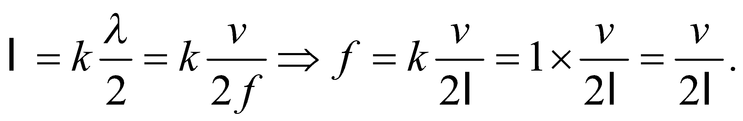 **Chọn A**

1. **[TH]** Trên một sợi dây dài 2 m đang có sóng dừng với tần số 100 Hz, người ta thấy ngoài 2 đầu dây cố định còn có 3 điểm khác luôn đứng yên. Tốc độ truyền sóng trên dây là

**A. B.** **C.** **D.**

**Lời giải:**

ngoài 2 đầu dây cố định còn có 3 điểm khác luôn đứng yên nên số bụng 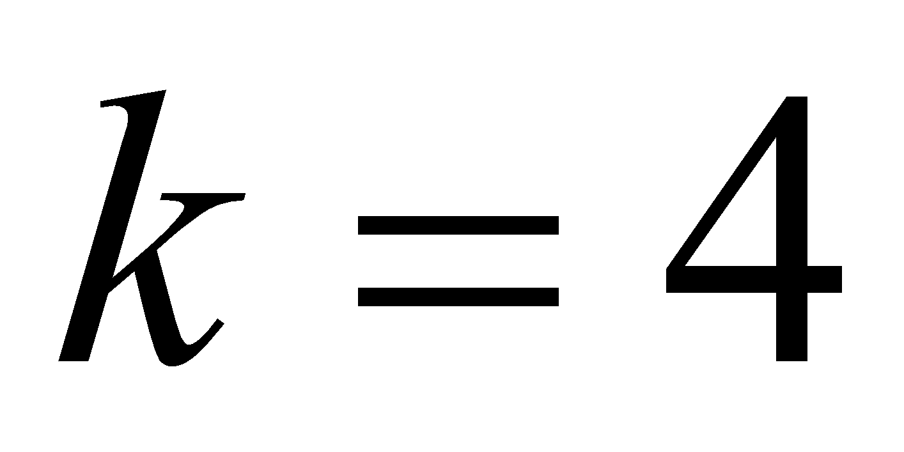

tốc độ truyền sóng

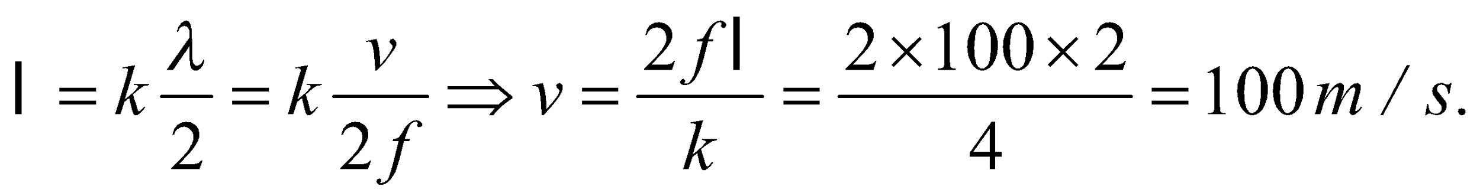 **Chọn D**

**Phần II. TỰ LUẬN (3 điểm) thang điểm chấm**

1. **(1 điểm) [VD]** Một dao động điều hòa có vận tốc và li độ tại thời điểm t1 và t2 tương ứng là: Vận tốc có độ lớn cực đại của vật bằng

**Lời giải:**

Tần số góc

 **(0,5đ)**

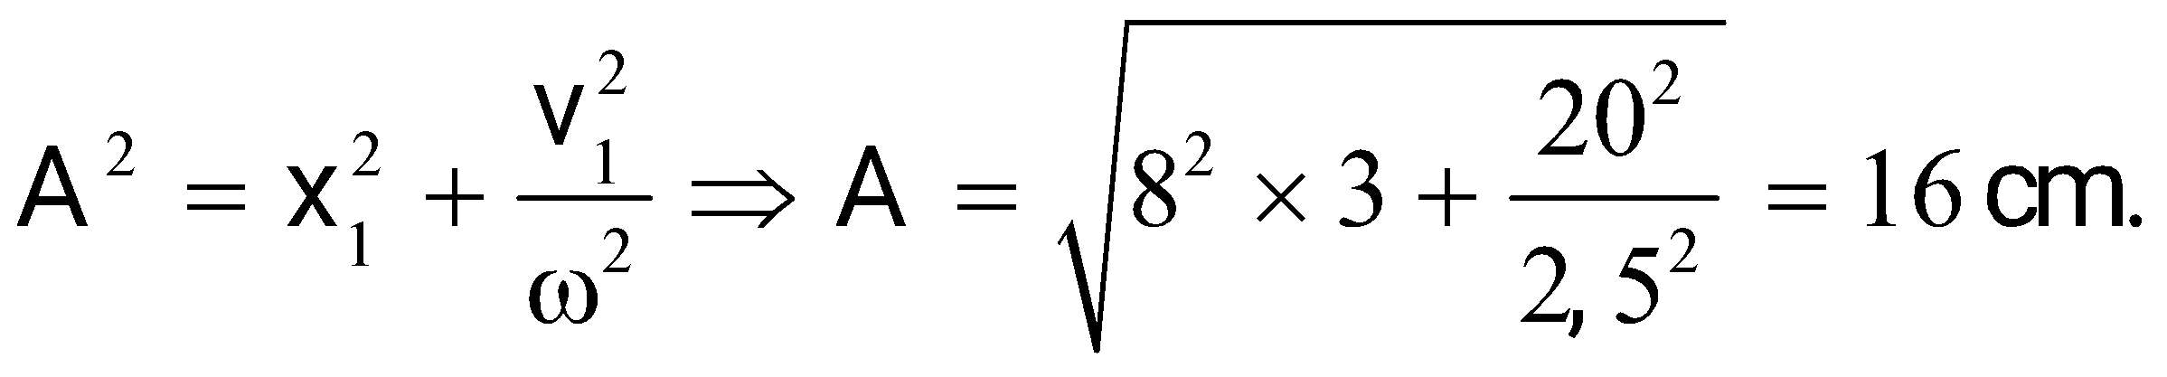 **(0,25đ)**

Vận tốc cực đại

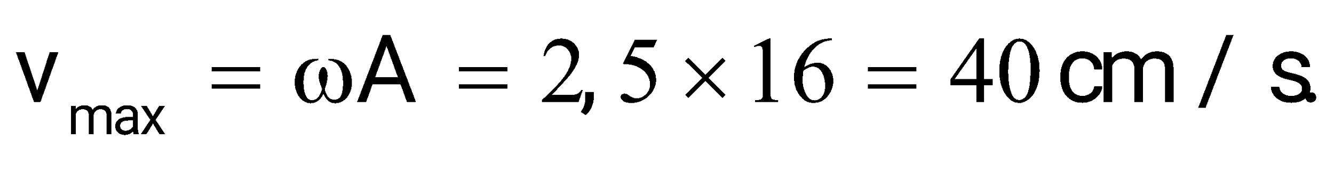 **(0,25đ)**

1. **(1 điểm) [VDC]** Trong một thí nghiệm về giao thoa sóng trên mặt nước, hai nguồn kết hợp A và B dao động với tần số 15 Hz và cùng pha. Tại một điểm M cách nguồn A và B những khoảng d1 = 16 cm và d2 = 20 cm, sóng có biên độ cực tiểu. Giữa M và đường trung trực của AB có hai dãy cực đại. Tốc độ truyền sóng trên mặt nước là

**Lời giải:**

Tại M có biên độ cực tiểu, giữa M và đường trung trực có hai dãy cực đại nên

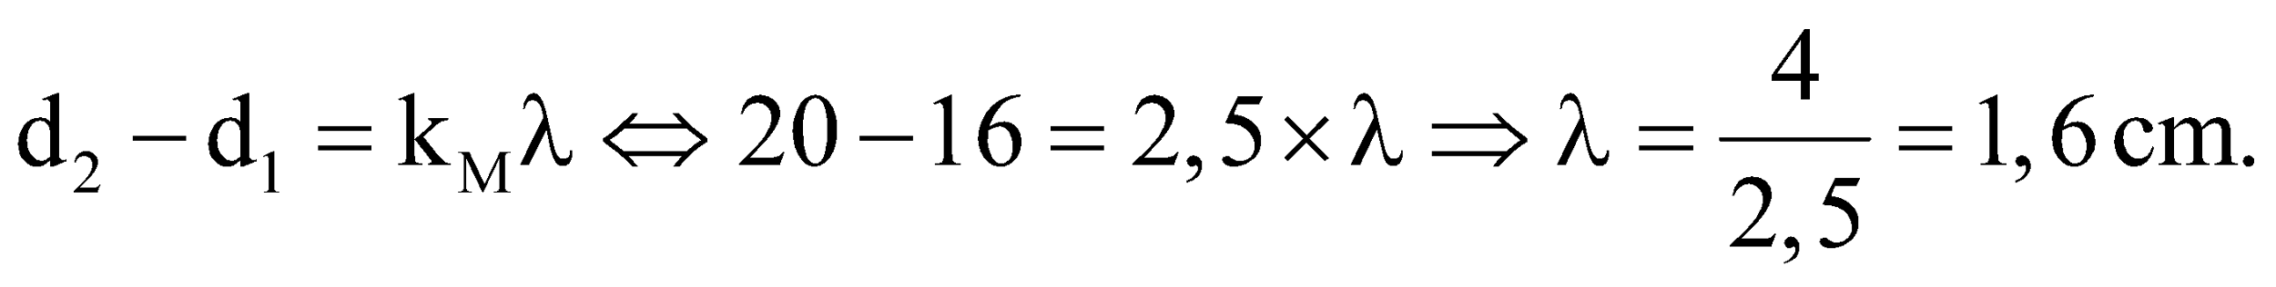 **(0,5đ)**

Tốc độ truyền sóng

 **(0,5đ)**

1. **(1 điểm) [VD]** Một sợi dây AB dài 100 cm căng ngang, đầu B cố định, đầu A gắn với một nhánh của âm thoa dao động điều hòa với tần số 40 Hz. Trên dây AB có một sóng dừng ổn định, A được coi là nút sóng. Tốc độ truyền sóng trên dây là 20 m/s. Kể cả A và B, trên dây có

**Lời giải:**

Số bụng

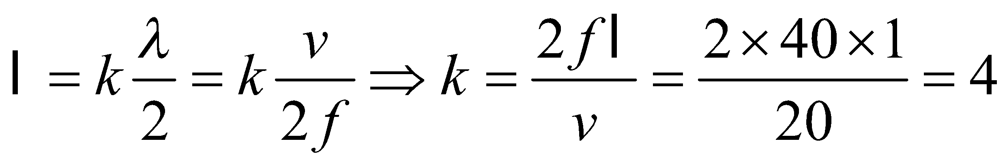 **(1,0đ)**

Vậy trên sợi dây có 4 bụng và 5 nút

1. **(1 điểm) [VD]** Một vật dao động điều hòa với biên độ 6 cm. Mốc thế năng ở vị trí cân bằng. Khi vật có động năng bằng 0,75 lần cơ năng thì vật cách vị trí cân bằng một đoạn

**Lời giải:**

**Ta có:** Wđ = ¾ W

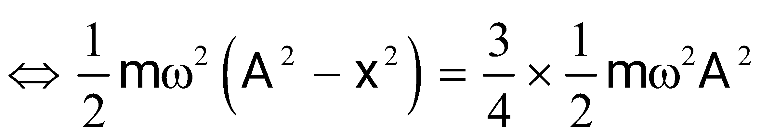 **(0,5đ)**

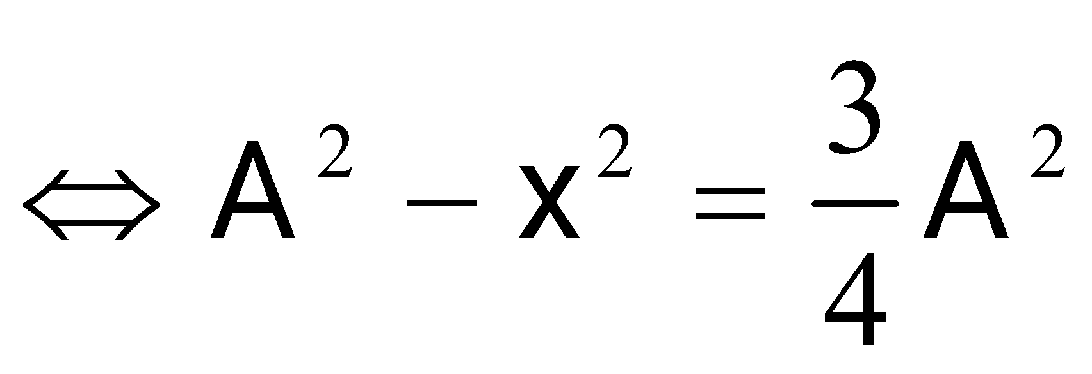 **(0,25đ)**

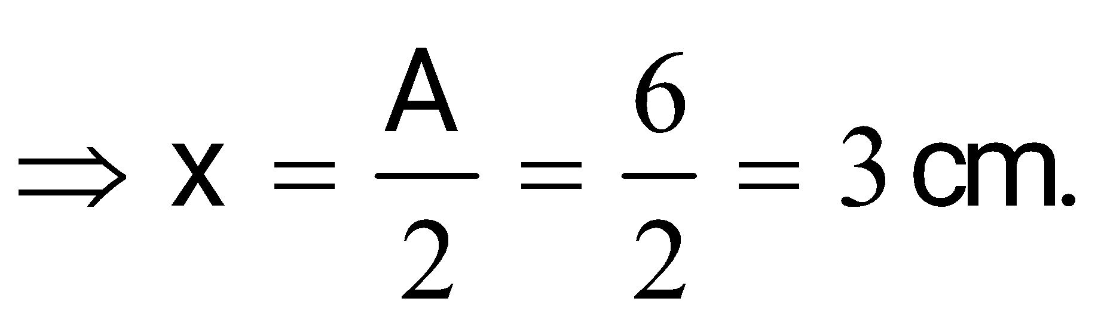 **(0,25đ)**

1. **(1 điểm) [VD]** Một sóng cơ truyền dọc theo trục Ox với phương trình: (u, x tính theo cm, t tính theo s). Xác định biên độ, chu kì và tốc độ truyền sóng và bước sóng,

**Lời giải:**

Biên độ sóng  **(0,25đ)**

Chu kì 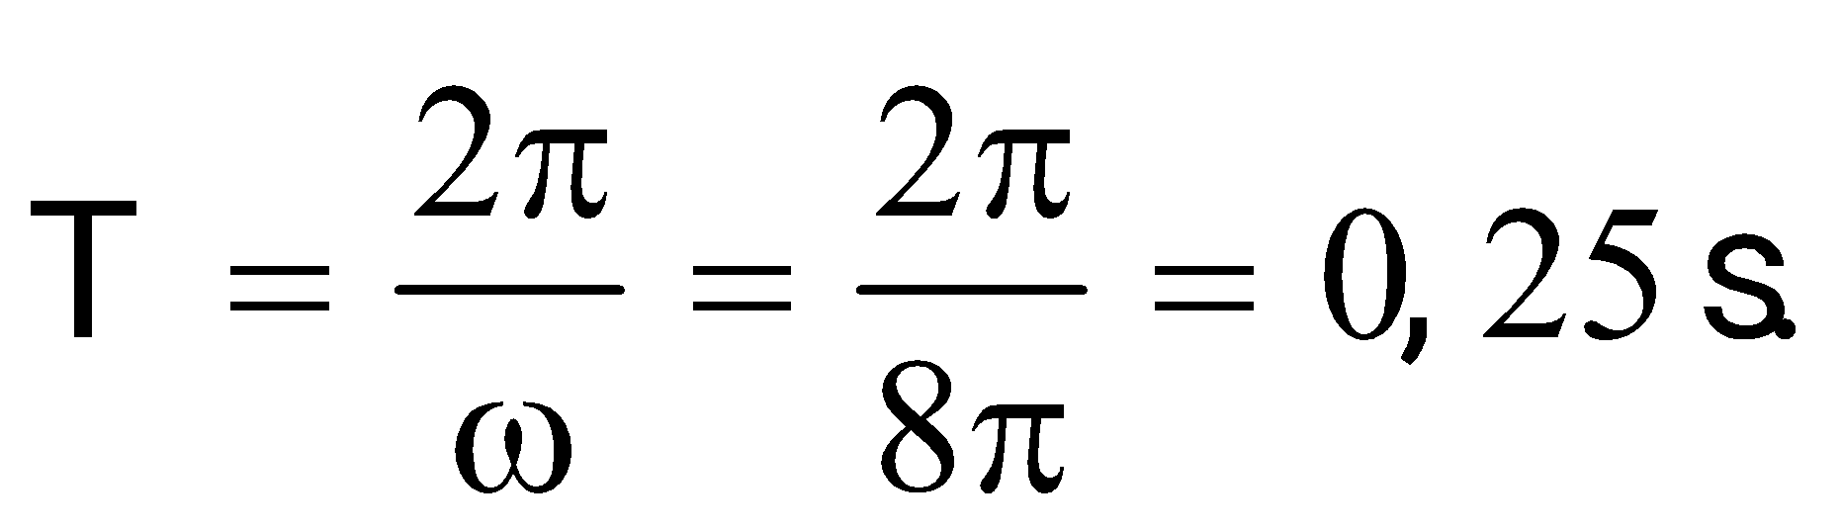 **(0,25đ)**

Bước sóng 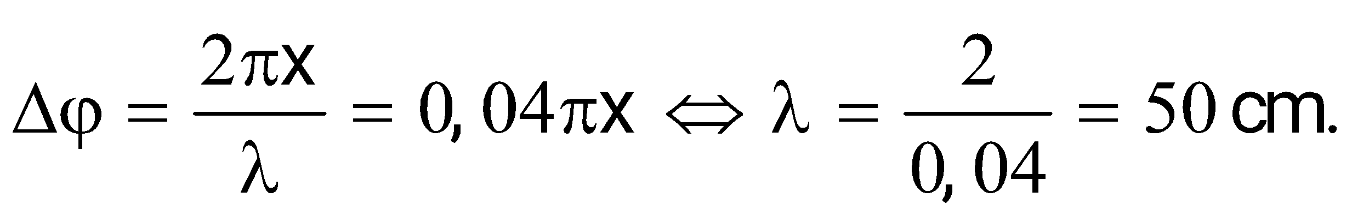 **(0,25đ)**

Vận tốc truyền sóng 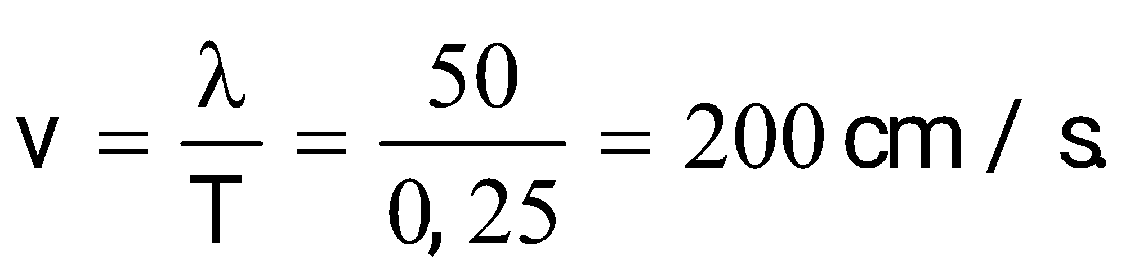 **(0,25đ)**

1. **(1 điểm) [VD]** Trong một thí nghiệm về giao thoa sóng nước, hai nguồn A và B cách nhau 16 cm, dao động điều hòa theo phương vuông góc với mặt nước với cùng phương trình (u tính bằng mm, t tính bằng s). Tốc độ truyền sóng trên mặt nước là Trên đoạn AB, số điểm dao động với biên độ cực đại là

**Lời giải:**

Chu kì 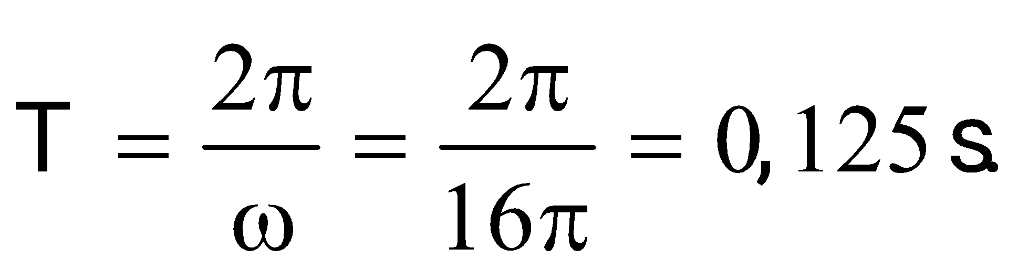 **(0,25đ)**

Bước sóng  **(0,25đ)**

Số cực đại 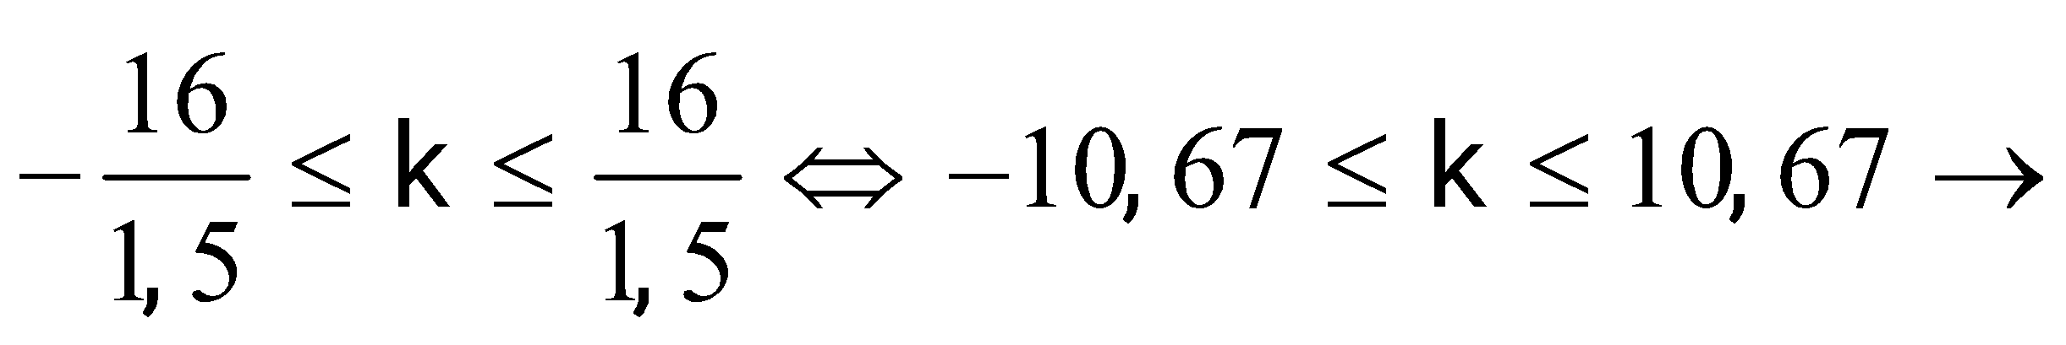có 21 cực đại **(0,5đ)**